Отчёт по лабораторной работе №6
  - Архитектура компьютера

Цель работы
Приобретение практических навыков взаимодействия пользователя с системой посредством командной строки.

Задание
- Определите полное имя вашего домашнего каталога. Далее относительно этого ката- лога будут выполняться последующие упражнения.
- Выполните следующие действия: 2.1. Перейдите в каталог /tmp. 2.2. Выведите на экран содержимое каталога /tmp. Для этого используйте команду ls с различными опциями. Поясните разницу в выводимой на экран информации. 2.3. Определите, есть ли в каталоге /var/spool подкаталог с именем cron? 2.4. Перейдите в Ваш домашний каталог и выведите на экран его содержимое. Опре- делите, кто является владельцем файлов и подкаталогов?
- Выполните следующие действия: 3.1. В домашнем каталоге создайте новый каталог с именем newdir. 3.2. В каталоге ~/newdir создайте новый каталог с именем morefun. 3.3. В домашнем каталоге создайте одной командой три новых каталога с именами letters, memos, misk. Затем удалите эти каталоги одной командой. 3.4. Попробуйте удалить ранее созданный каталог ~/newdir командой rm. Проверьте, был ли каталог удалён. 3.5. Удалите каталог ~/newdir/morefun из домашнего каталога. Проверьте, был ли каталог удалён.
- С помощью команды man определите, какую опцию команды ls нужно использо- вать для просмотра содержимое не только указанного каталога, но и подкаталогов, входящих в него.
- С помощью команды man определите набор опций команды ls, позволяющий отсорти- ровать по времени последнего изменения выводимый список содержимого каталога с развёрнутым описанием файлов.
- Используйте команду man для просмотра описания следующих команд: cd, pwd, mkdir, rmdir, rm. Поясните основные опции этих команд.
- Используя информацию, полученную при помощи команды history, выполните мо- дификацию и исполнение нескольких команд из буфера команд.

Выполнение лабораторной работы
1.Узнаю полное имя домашнего каталога. (рис. [-@fig-001])
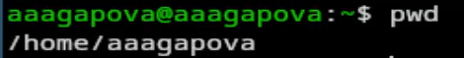
Имя домашнего каталога
2.Перехожу в подкаталог tmp. (рис. [-@fig-002])
Переход в каталог
3.Просматриваю содержимое каталога tmp. (рис. [-@fig-003])
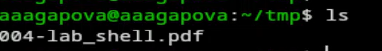
Просмотр каталога
4.Использую команду ls с разными опциями. Данная опция помогает увидеть дополнительную информацию о файлах в каталоге. (рис. [-@fig-004])
Дополнительная информация
5.Данная опция покажет скрытые файлы в каталоге. (рис. [-@fig-005])
Скрытые файлы
6.Перехожу в каталог /var/spool. Ввожу необходимую команду, вижу что подкаталог с именем cron есть. (рис. [-@fig-006])
Поиск подкаталога
7.Перехожу в домашний каталог и вывожу на экран его содержимое. Определяю, кто является владельцем файлов и подкаталогов. (рис. [-@fig-007])
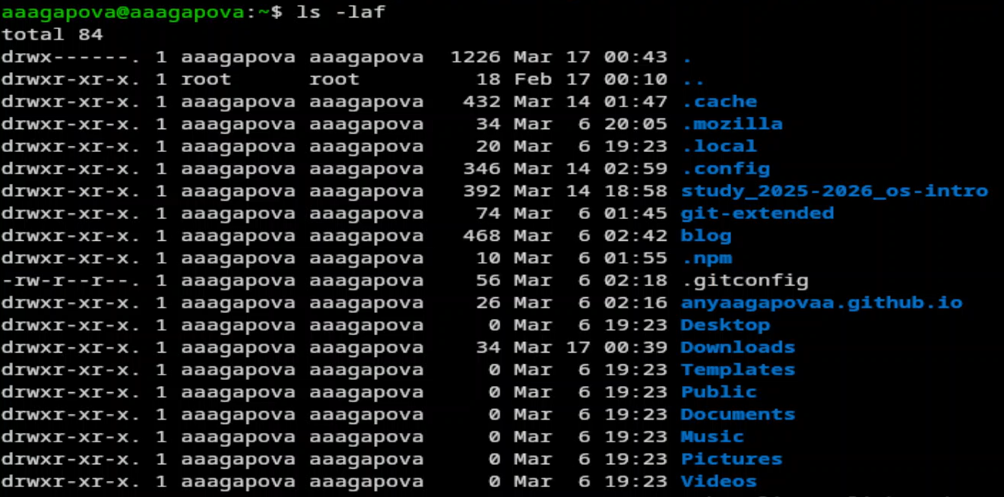
Определение владельца
8.В домашнем каталоге создаю новый каталог с именем newdir. Проверяю, что каталог создался. (рис. [-@fig-008])
Создание нового каталога
9.В каталоге ~/newdir создаю новый каталог с именем morefun. Проверяю, что каталог создался. (рис. [-@fig-009])
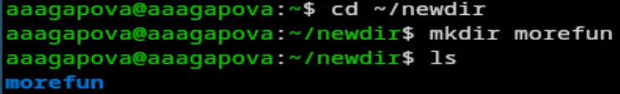
Создание каталога
10.В домашнем каталоге создаю одной командой три новых каталога с именами letters, memos, misk. Проверяю, что каталоги создались. (рис. [-@fig-0010])
создание каталогов
11.Удаляю эти каталоги одной командой. Проверяю, что они удалились. (рис. [-@fig-0011])
удаление каталогов
12.Поробую удалить ранее созданный каталог ~/newdir командой rm. Не получается. (рис. [-@fig-0012])
Удаление каталогов
13.Удаляю каталог ~/newdir/morefun из домашнего каталога. Проверяю, что каталог был удалён. (рис. [-@fig-0013])
Удаление каталога
14.С помощью команды man определяю, какую опцию команды ls нужно использовать для просмотра содержимое не только указанного каталога, но и подкаталогов, входящих в него. (рис. [-@fig-0014])
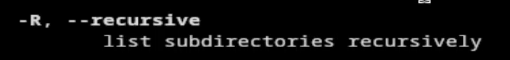
Определение опции
15.С помощью команды man определяю набор опций команды ls, позволяющий отсортировать по времени последнего изменения выводимый список содержимого каталога с развёрнутым описанием файлов. (рис. [-@fig-0015])
Определение опции
16.Использую команду man для просмотра описания cd. cd -P заставляет переходить по физическому пути, игнорируя символические ссылки. cd -L переходит по логическому пути, сохраняя символические ссылки. (рис. [-@fig-0016])
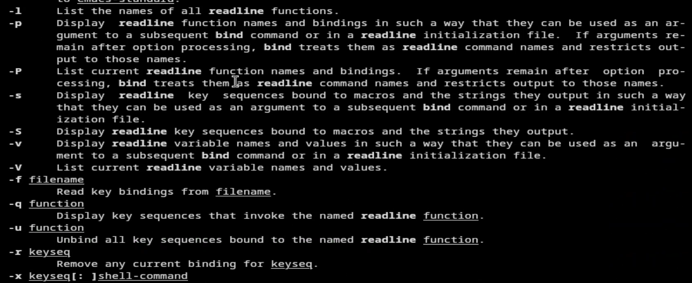
Просмотр cd
17.Использую команду man для просмотра описания pwd. pwd -L показывает логический путь к текущему каталогу. pwd -P показывает физичсекий путь, раскрывая все символические ссылки. (рис. [-@fig-0017])
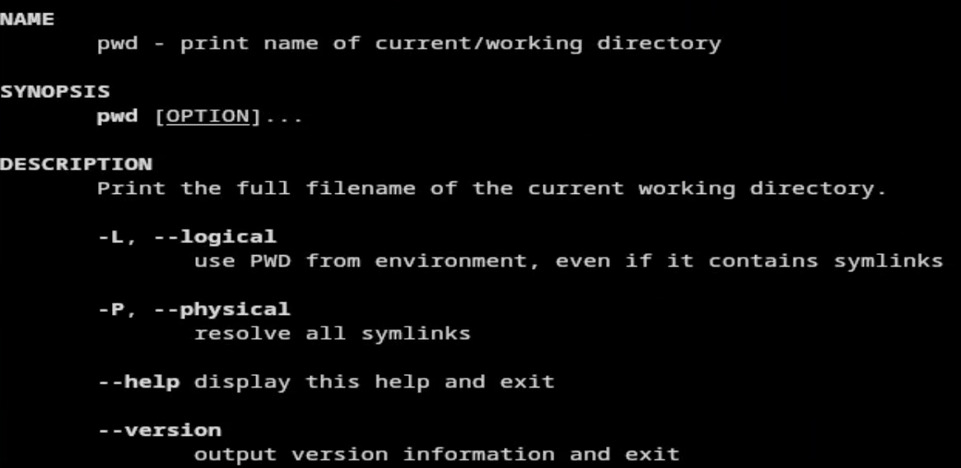
Просмотр pwd
18.Использую команду man для просмотра описания mkdir. mkdir -m задаёт права доступа для создаваемого каталога в числовом или символическом формате. mkdir -p позволяет создать вложенную структуру каталогов за одну команду. (рис. [-@fig-0018])
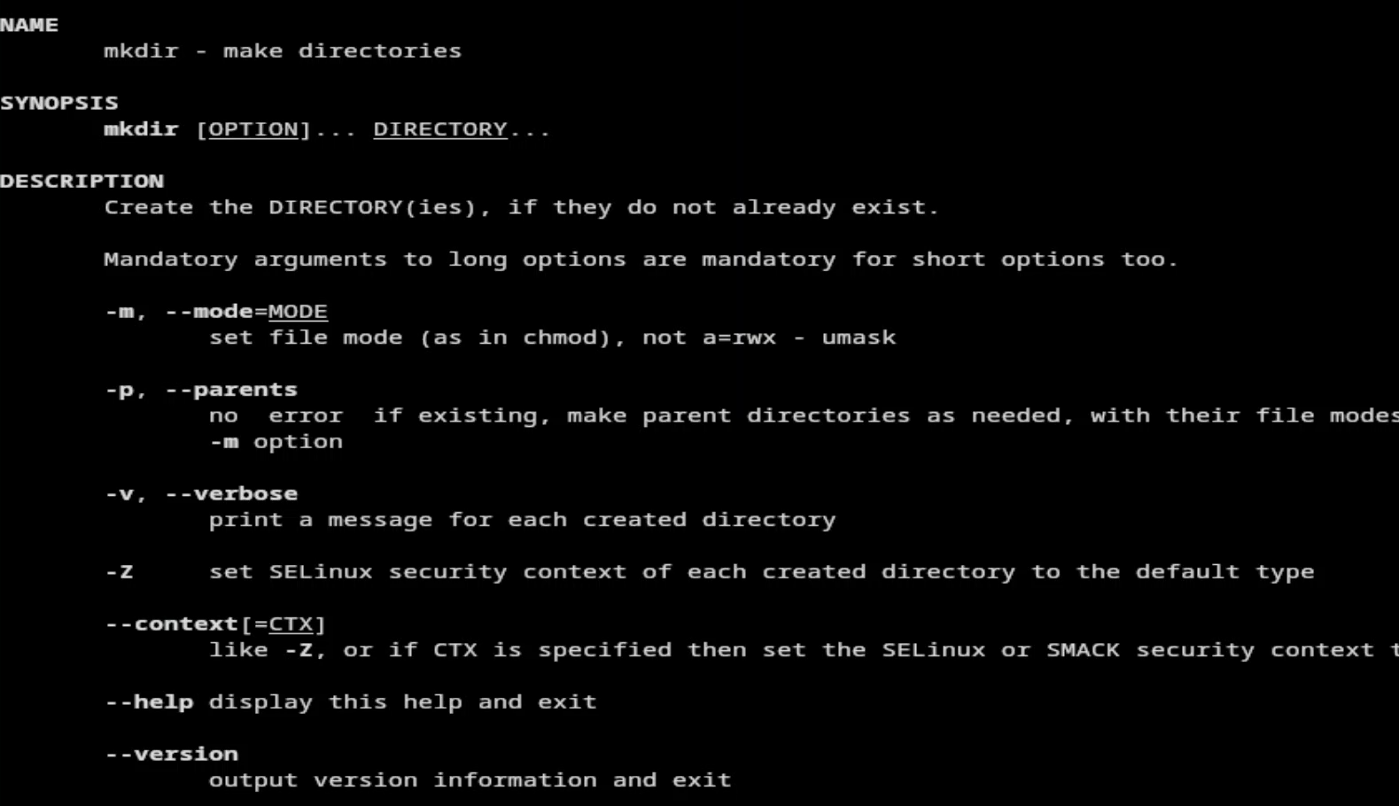
Просмотр mkdir
19.Использую команду man для просмотра описания rmdir. rmdir -p удаляет каталог и его пустые каталоги. mkdir -v выводит сообщение о каждом удаленном каталоге. (рис. [-@fig-0019])
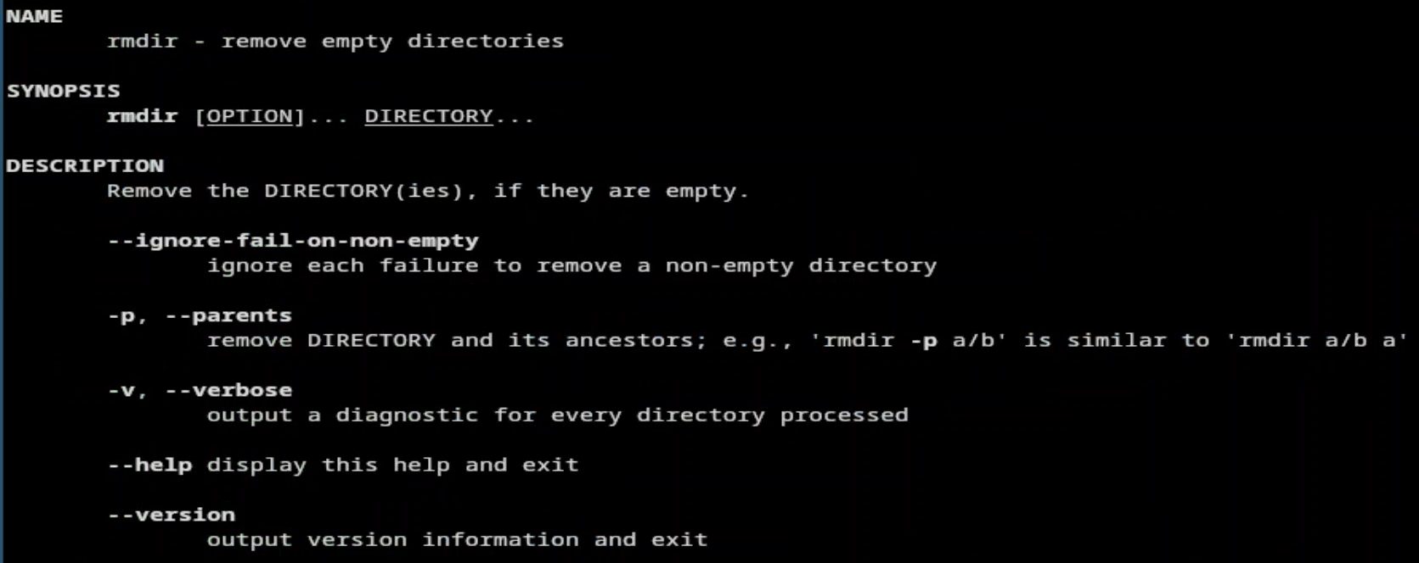
Просмотр rmdir
20.Использую команду man для просмотра описания rm. rm -f игнорирует несуществующие файлы и не запрашивает подтверждение. rm -i запрашивает подтверждение перед удалением каждого файла. rm -I запрашивает подтверждение один раз перед удалением более трех файлов или при рекурсивном удалении. (рис. [-@fig-0020])
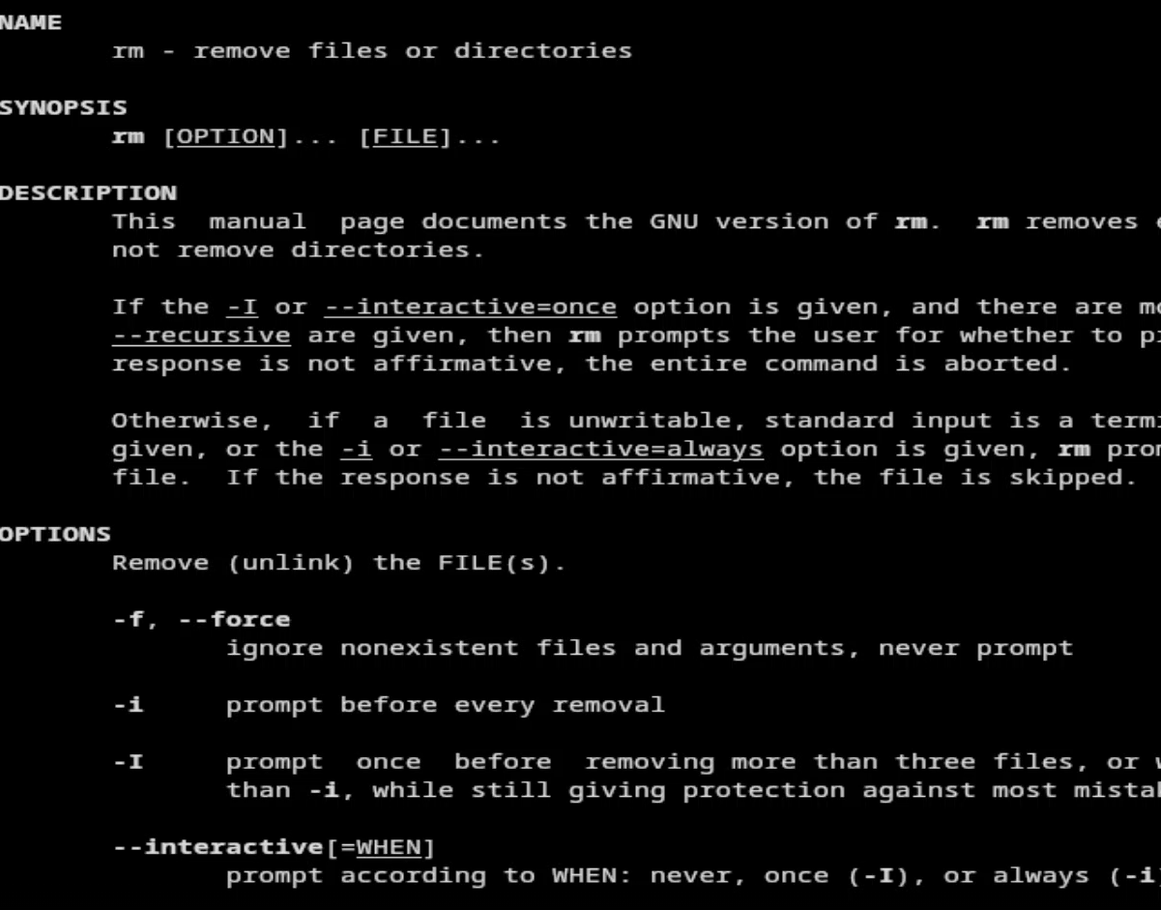
Просмотр rm
21.Используя информацию, полученную при помощи команды history, выполняю модификацию и исполнение нескольких команд из буфера команд. (рис. [-@fig-0021])
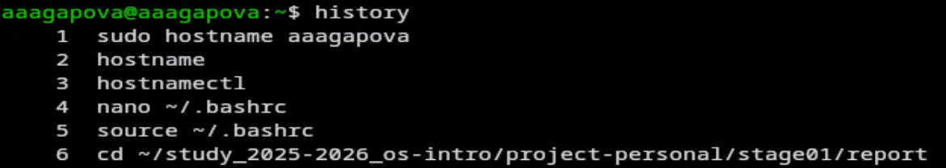
Просмотр информации
22.Модифицирую команду. (рис. [-@fig-0022])
Модификация команды
23.Модифицирую команду. (рис. [-@fig-0023])
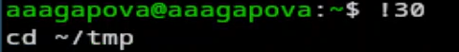
Модификация команды
24.Модифицирую команду. (рис. [-@fig-0024])
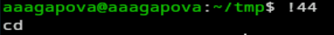
Модификация команды

Выводы
Я приобрела практические навыки взаимодействия пользователя с системой посредством командной строки.

Ответы на контрольные вопросы
- Командная строка — это текстовая система, которая передает команды компьютеру и возвращает результаты пользователю. В ОС типа Linux взаимодействие пользователя с системой осуществляется с помощью командной строки посредством построчного ввода команд через командный интерпретатор (shell).
- Для определения абсолютного пути к текущему каталогу используется команда pwd. Например: pwd в домашнем каталоге выведет /home/aaagapova
- С помощью команды ls можно определить имена файлов, при помощи опции -F уже мы сможем определить тип файлов. Пример есть в лабораторной работе.
- С помощью команды ls можно определить имена файлов, если нам необходимы скрытые файлы, добавим опцию -a. Пример есть в лабораторной работе.
- rmdir по умолчанию удаляет пустые каталоги, не удаляет файлы. rm удаляет файлы, без дополнительных опций не будет удалять каталоги. Удалить в одной строчке одной командой можно файл и каталог. Если файл находится в каталоге, используем рекурсивное удаление, если файл и каталог не связаны подобным образом, то добавим опцию -d, введя имена через пробел после утилиты.
- Вывести информацию о последних выполненных пользователем команд можно с помощью history. Пример есть в лабораторной работе.
- Используем !номеркоманды из вывода history. Примеры есть в лабораторной работе.
- Например, я нахожусь не в домашнем каталоге. Если я введу cd, ls, то окажусь в домашнем каталоге и получу вывод файлов внутри него.
- Символ экранирования - (обратный слеш) добавление перед спецсимволом обратный слеш, чтобы использовать специальный символ как обычный. Также позволяет читать системе название директорий с пробелом. Пример: cd work/“Архитектура компьютера”/
- Опция -l позволит увидеть дополнительную информацию о файлах в каталоге: время создания, владельца, права доступа.
- Относительный путь к файлу начинается из той директории, где вы находитесь, он прописывается относительно данной директории. Абсолютный путь начинается с корневого каталога.
- Использовать man
- Клавиша Tab

